**Görüşme Trafik Raporu**

Görüşme Trafik Raporu ile görüşme sağlanmayan öğrenciler kimler, görüşme sağlanan öğrencilerin görüşme kayıtlarına dair kaç kez görüşme sağlanmış, kaç konuda kaç görüşme sağlanmış, kaç tane doküman kaç tane not eklenmiş sorularına yanıt bulabilirsiniz.

**ÖNEMLİ: Görüşme Trafik Raporuna 2 ayrı ekrandan ulaşabilirsiniz, bunlar Kayıt Takibi ekranı ve Olay Takibi ekranıdır. Hangi ekrandaki bilgilere dair raporlama yapılacak ise o ekrandan rapor oluşturulması gerekmektedir. Örneğin Kayıt Takibi ekranından almış olduğunuz raporda Olay Takibi ekranındaki kayıtlara dair bilgiler görünmeyecektir.**

Raporu oluşturabilmek için **Rehberlik Danışmanlık** ana modülü altındaki **Olay Takibi** ekranında iken;

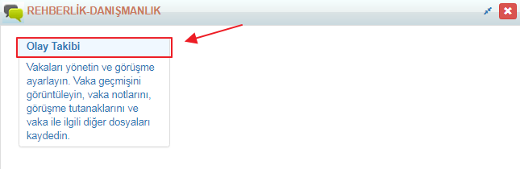

Veya **Öğrenci İşlemleri** ana modülü altındaki **Kayıt Takibi** ekranında iken;

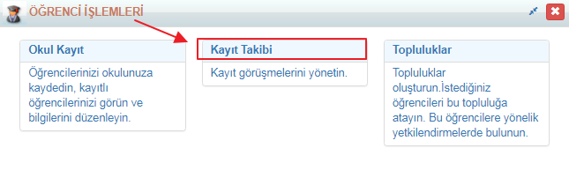

Sayfanın sağ üst köşesindeki İşlemler butonu yardımı ile Görüşme Trafik Raporuna tıklayınız.

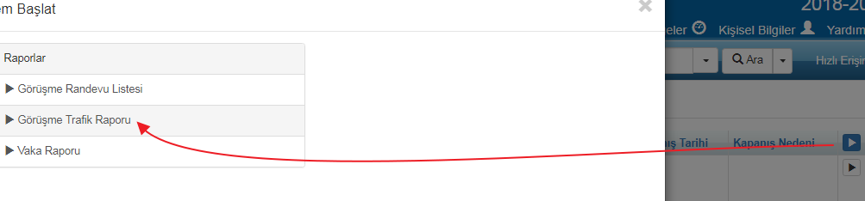

Karşınıza gelen pencerede en son oluşturulan 5 Görüşme Trafik raporunu görebilir ve linklerin üzerine tıklayarak raporları bilgisayarınıza indirebilirsiniz. Misafir öğrencileri dâhil et seçeneği gelecektir, eğer misafir öğrencilerinize dair de raporlama yapmak istiyor iseniz bu alanı işaretleyiniz ve **Başla** butonuna tıklayarak raporu oluşturabilirsiniz.

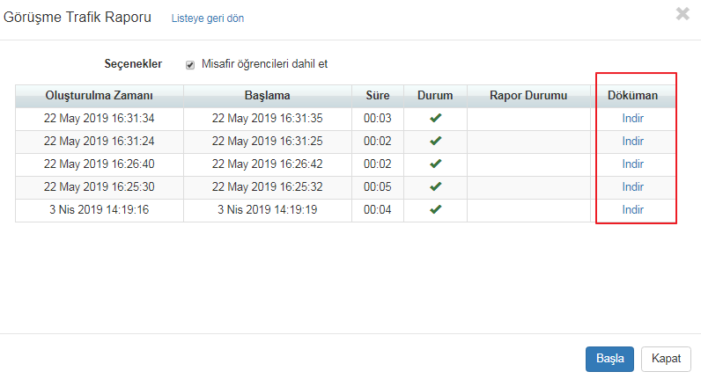

Rapor oluştuğunda link halini alacaktır, linke tıklayarak raporu indiriniz.

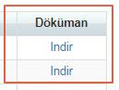

İndirilen raporun görüntüsü aşağıdaki gibidir. Görüşme Trafik Raporunda veriler Görüşme sayısına göre sıralanmaktadır, yani en çok görüşme yapılan öğrenciye dair bilgiler listenin başında görüntülenecektir.

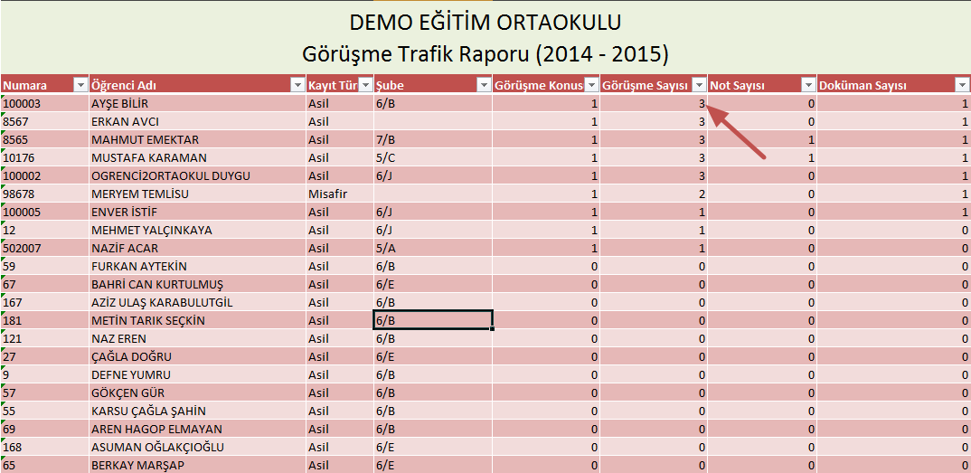

Hiç görüşülmeyen öğrenciler yani Görüşme Sayısı 0 olan öğrenciler listenin sonunda listelenecektir.

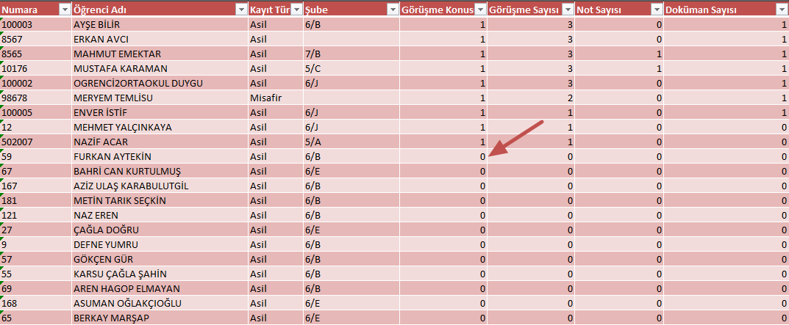

Raporda bütün alanlarda excelin Filtre uygulaması ile filtreleme işlemi gerçekleştirerek bilgileri süzebilirsiniz.

Eğer sadece hiç görüşülmeyen öğrencileri görmek istiyor iseniz Görüşme Sayısı hücresinin yanındaki cid:image006.png@01D0CAC4.5824C570 butonuna tıklayınız. Açılan pencereden sadece 0 değerinin seçili olmasını sağlayıp Tamam butonuna tıklayınız.

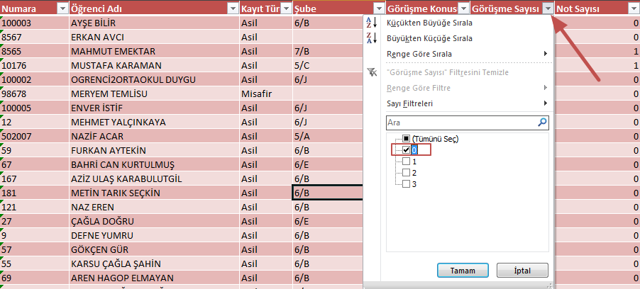

Böylece hiç görüşülmeyen kaç öğrenci var hangi öğrenciler ile hiç görüşme sağlanmamış bu bilgilere ulaşabilirsiniz.

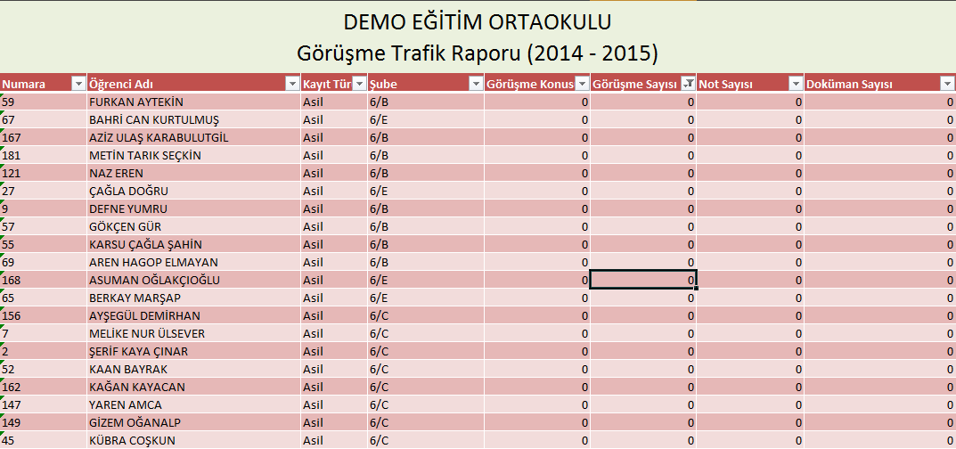

Ayrıca Kayıt Türü alanında da filtreleme işlemi yaparak örneğin Misafir olarak kaydedilmiş hiç görüşme sağlanmamış öğrencilere de ulaşabilirsiniz.

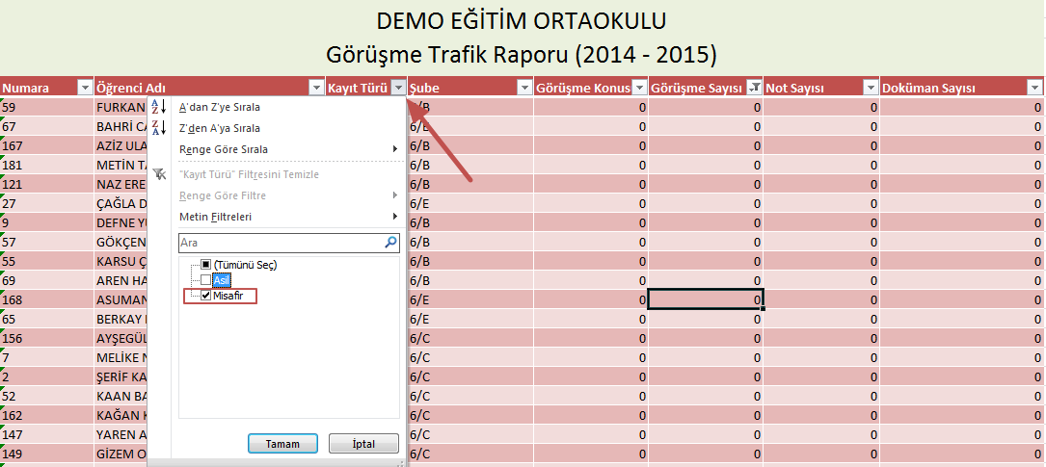

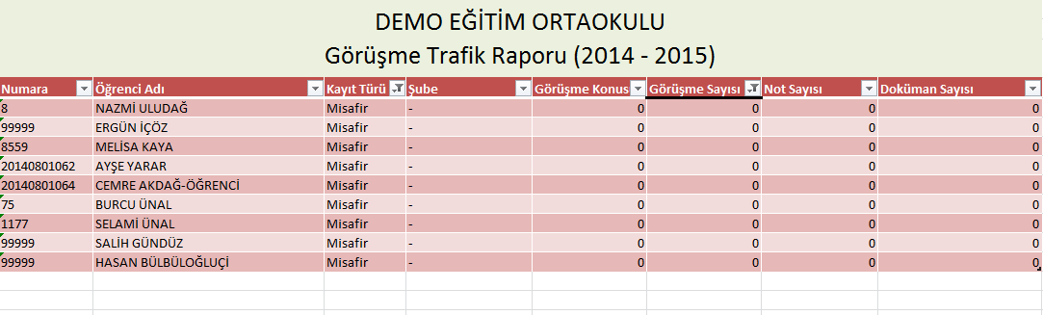

WEB SİTESİ ÜRÜN TANITIM VİDEOSU

[www.k12net.com](http://www.k12net.com) <http://www.k12net.com/urun-videosu.html>

REFERANSLAR BLOG

<http://www.k12net.com/referanslar.html> <http://k12net-tr.blogspot.com>

FACEBOOK TELEFON MAİL

<http://www.facebook.com/k12net> 0-(312)299.23.13 destek@k12net.com